**​瓜友们，晚上好。**

**微信公众号吃瓜群众2021被封半个月，微博大号也被封，就微博小号仅存了。**

**本来想封号就当放假，不过岱岱前不久刚放过假，再停更实在愧疚。**

**所以还是微博小号发文吧，嗯，聊的也是国际，最近要开会，国内我们少聊。**

**其实昨天也发了文章，不过微博审核都没通过，放群里当圈文了，希望今天这篇，微博高抬贵手吧。**

**先聊一下今天最大的热点中美天津谈判吧。**

**围绕这个谈判，在群里的几条群聊基本都交代清楚了。**

**中方当然是火力全开。**

**从地点上的选择，天津，就知道了。**

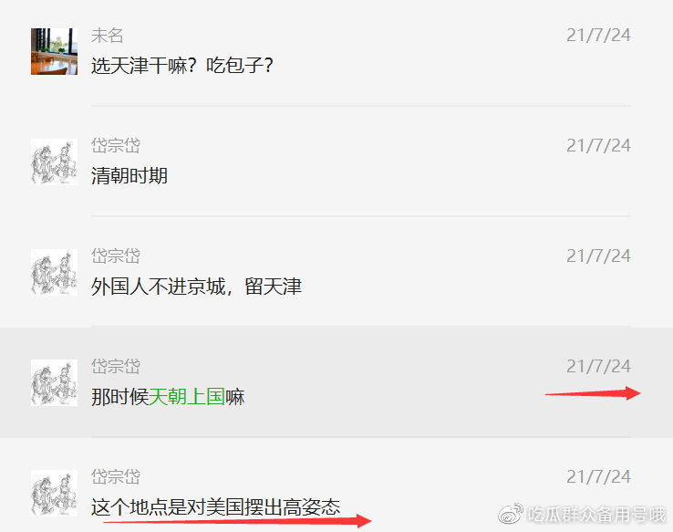

**点击此处添加图片说明文字**

**当然，我们战略上藐视敌人，战术上就要重视敌人，毕竟天朝上国自带苦难bgm。**

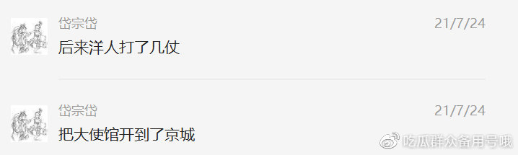

**点击此处添加图片说明文字**

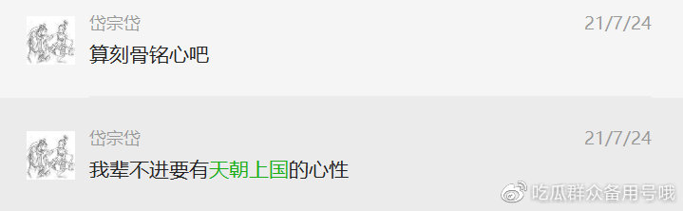

**点击此处添加图片说明文字**

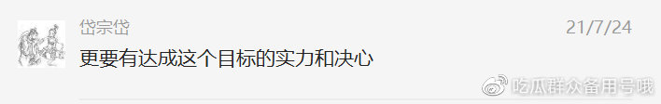

**点击此处添加图片说明文字**

**然后，又到了两国赛前放狠话阶段。**

**美国放狠话：**

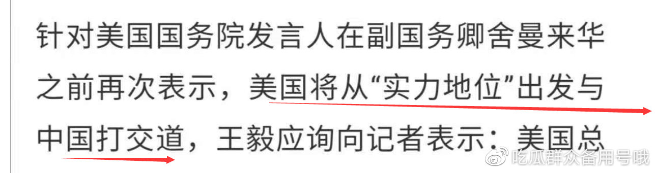

**点击此处添加图片说明文字**

**中国回了一句更狠的：**

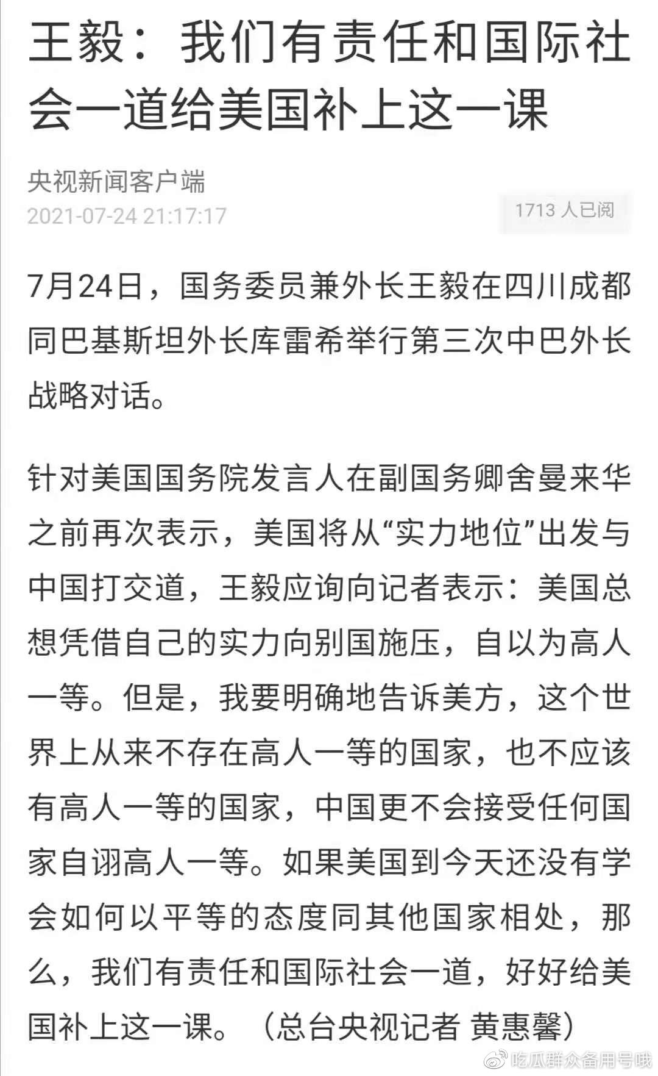

**点击此处添加图片说明文字**

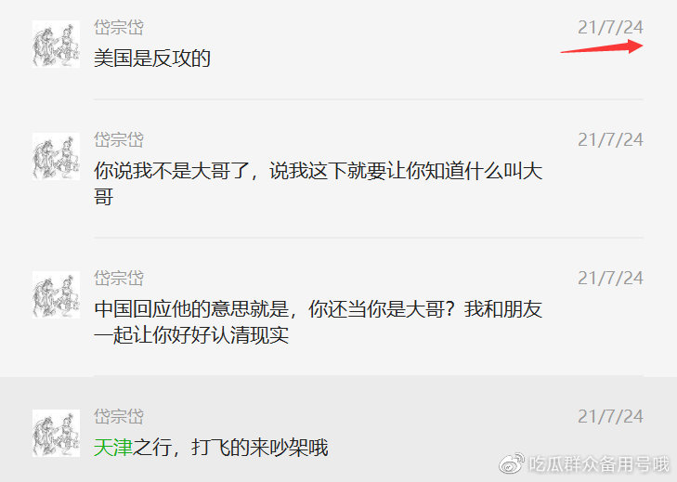

**点击此处添加图片说明文字**

**果然，第二天开场即开骂。**

**其实也是不出所料。**

**美军4天两落，我们还都让王见谢尔曼了，已经是让了一步，见这个面就已经让了一步，如果会晤还软，干脆别玩了。**

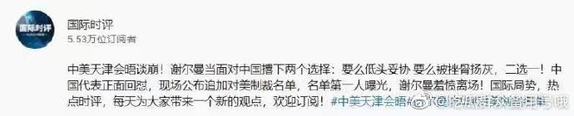

**点击此处添加图片说明文字**

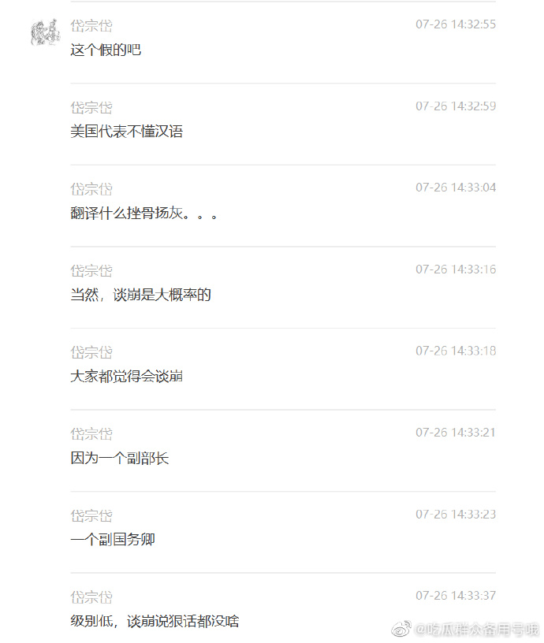

**点击此处添加图片说明文字**

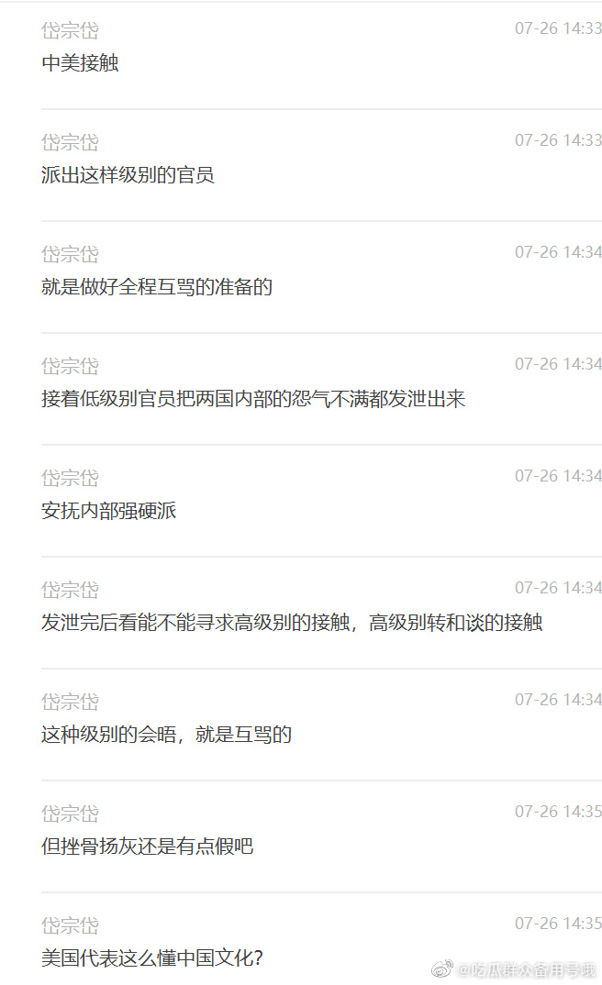

**点击此处添加图片说明文字**

**中美硬碰硬，强硬派都发泄了情绪。**

**后面，该唱白脸的人来看了。**

**我们唱白脸的一看美国提的要求，哟，果然是两核啊。**

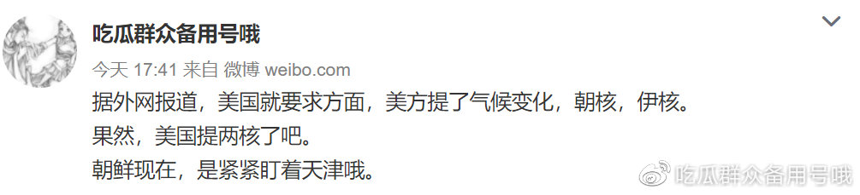

**点击此处添加图片说明文字**

**看吧，岱岱说了，美国搞完伊核就要搞朝核，8月份后就开始搞朝核。**

**看吧，看再次开光。**

**当然，让岱岱很无语的，是这个事。**

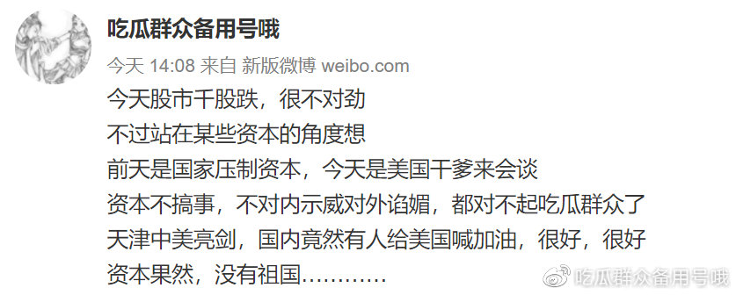

**点击此处添加图片说明文字**

**资本家是没有祖国的，只有利益。**

**这帮人现在跳的欢，迟早要拉清单。**

**一开始，我以为是张磊带头搞事的。**

**毕竟他树大招风，算资本江湖的带头大哥了。**

**不过一想，他算耶鲁背景里亲华的美国资本，不至于搞这一出。**

**再后来一看，教育股全军覆没，投资界人头滚滚，他事先早早得到风声，跑了。**

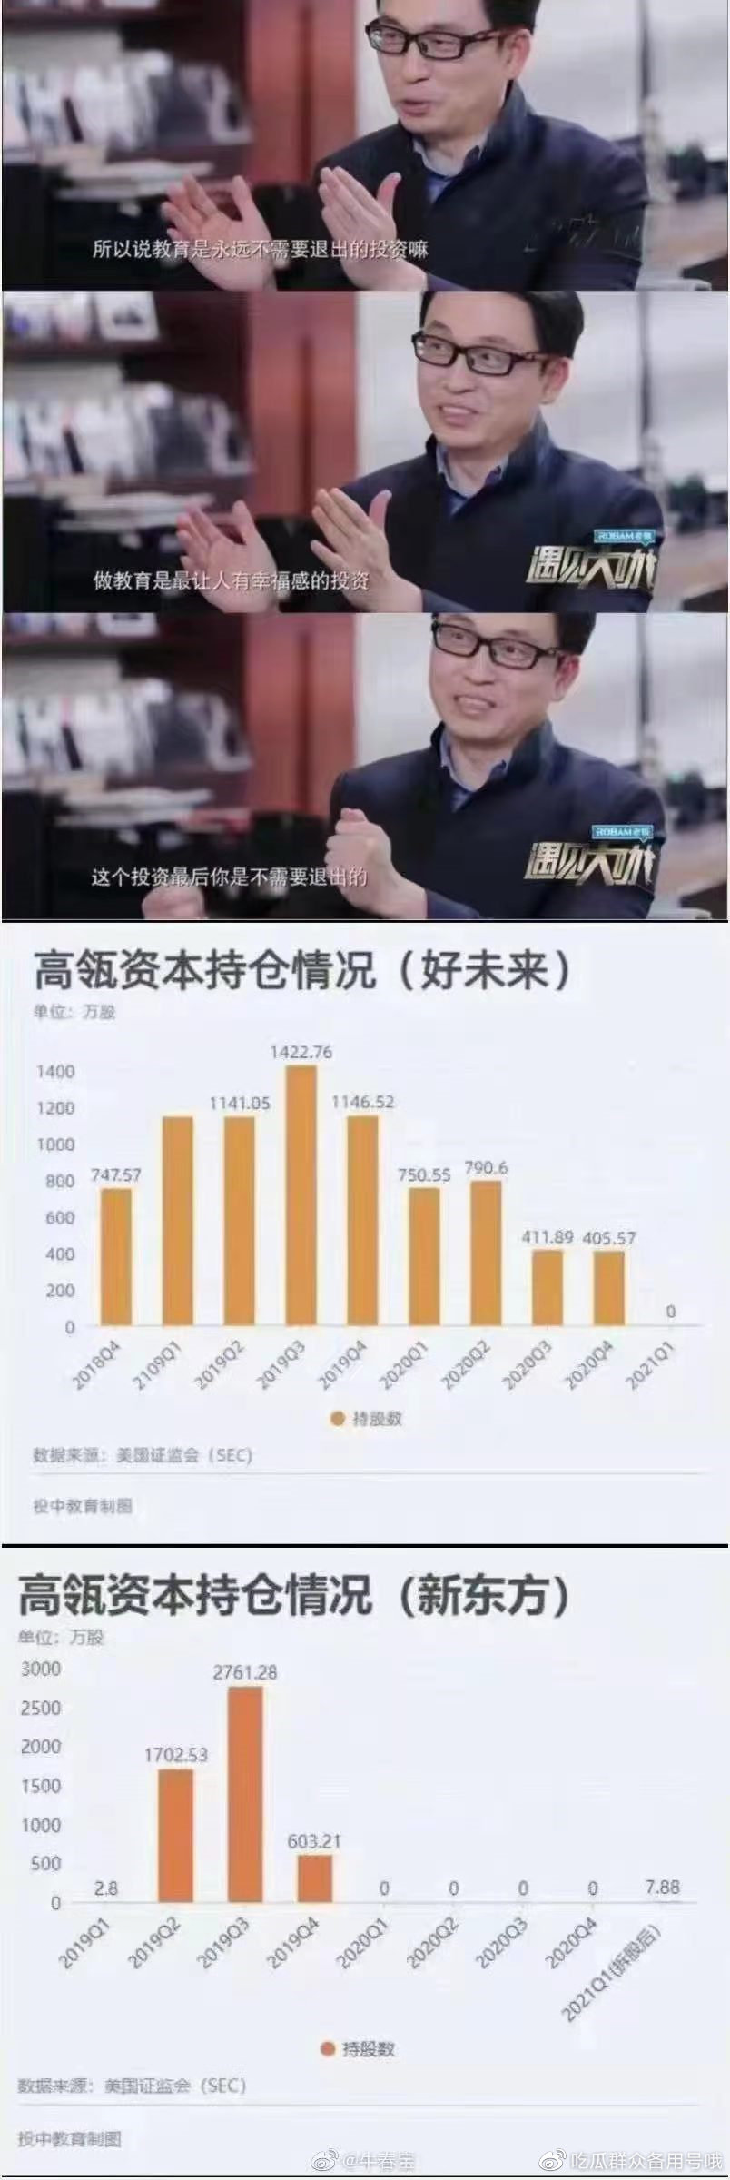

**点击此处添加图片说明文字**

**很明显，永不退出教育投资的高磊，是明显知道风声了，所以立马走人，免去了巨大损失。**

**有段子说，时间的朋友还是不如领导的朋友啊。**

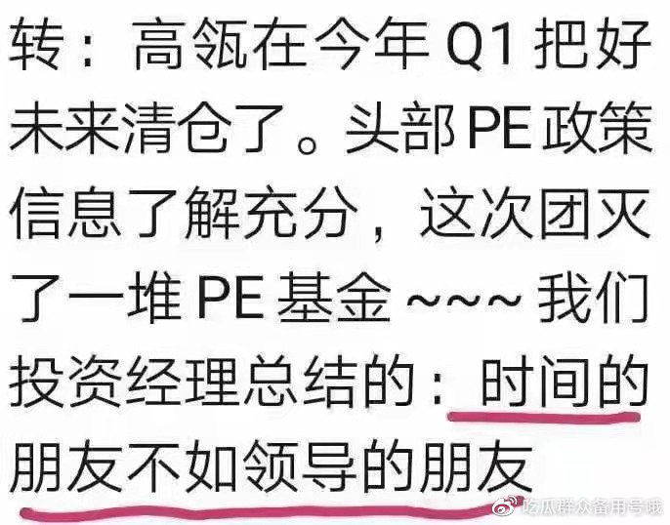

**点击此处添加图片说明文字**

**如果他损失巨大，还可能当这个砸锅大队的带头大哥，他是靠领导的朋友抽身的，就不太可能当这个带头大哥了。**

**换句话说话，我之前对他的判断，华尔街亲华资本代言人，还是没错的。**

**这次整顿教育，就是整顿教育背后的资本，他能逃，与其说是领导的朋友，不如说是有人考虑到他背后是美国亲华资本，为中美大局考虑，做人留一线日后好相见，允许他早跑止损。**

**不然，时间的朋友这轮也要栽狠跟头。**

**再结合我前天被删的那篇文章，提出的预判，负责教育整顿的那些人中，有一些人打算让资本好受些，选周六公布文件，有些是强硬派中的强硬派，提前周五盘中放风，拉胯股价。**

**鸽派和鹰派都算达到自己部分目标。**

**鹰派让万亿赛道灰飞烟灭，鸽派保不住全部朋友也不敢保全部朋友，不过保住了时间的朋友。**

**第二件事， 讲下当下国际最热闹的事。**

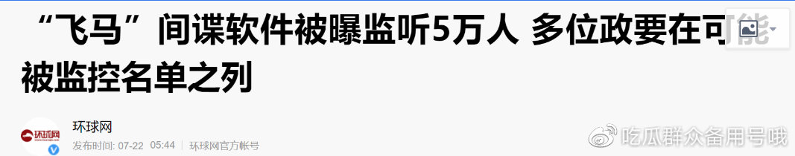

**点击此处添加图片说明文字**

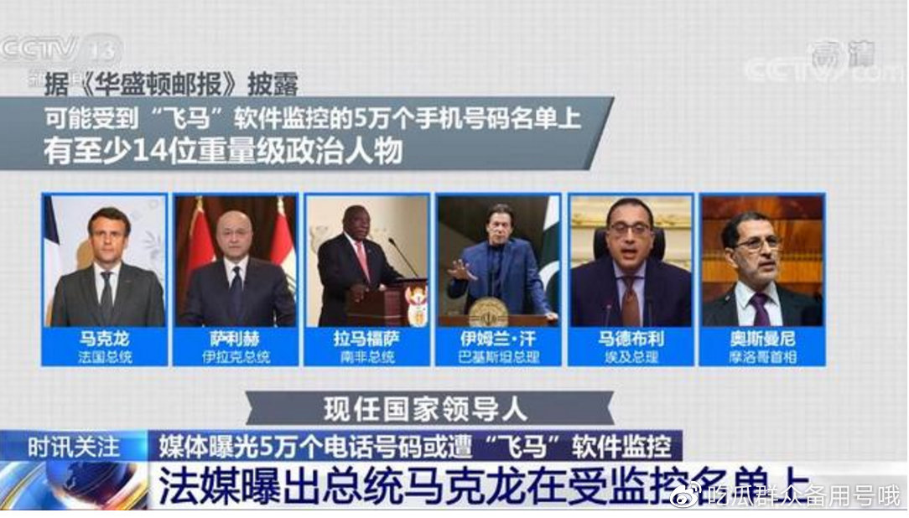

**点击此处添加图片说明文字**

**2021年7月19日，英国广播公司（BBC）报道，以色列软件监控公司NSO向一些国家售卖了一款名为“飞马”的手机间谍软件，用以监控记者、律师、人权活动人士甚至各国的相关政要。“飞马”软件可以轻而易举地入侵苹果和安卓系统，并轻松截取手机里的各类讯息、图片、视频、电邮内容、通话记录，甚至可以秘密开启麦克风进行实时录音 [2]  。**

**这款软件被用来秘密监控国家元首、皇室成员、政商要人和部分记者的手机，受到监控的电话号码或多达5万个。多家法国媒体20日披露，法国总统马克龙也在这份可能受到监控的名单之中。据《华盛顿邮报》披露，在可能受到“飞马”软件监控的5万个手机号码名单上，有至少14位重量级政治人物。**

**这14人包括6位现任国家领导人，除马克龙外，还有伊拉克总统萨利赫、南非总统拉马福萨、巴基斯坦总理伊姆兰·汗、埃及总理马德布利和摩洛哥首相奥斯曼尼。此外，还有7位前总理或前首相，在任时也曾遭到监控，包括法国前总理爱德华·菲利普，以及比利时前首相米歇尔等人。此外，摩洛哥国王穆罕默德六世也在名单上。**

**2018年2月，迪拜公主拉蒂法乘船出逃，但在印度洋海岸被拦截，随后被送回迪拜，消失至今，只有偶尔的零星消息传出。她多年筹划的出逃计划被媒体报道后，成为轰动全球的大事件。迪拜方面是如何找到她的？一直以来，这是此次风波最大的一个谜团。随着以色列“飞马”间谍软件被曝光，答案终于有了新的线索：拉蒂法出逃前后，她和随行人员的电话号码被加入了“飞马”间谍软件的监控名单。**

**但以色列NSO公司发表声明反驳说，“飞马”软件是专门用于对抗罪犯和恐怖分子的，他们只会把“飞马”软件卖给那些有良好人权记录的军方、执法和情报部门。声明强调说，NSO公司的客户包括40多个国家的60家情报、军事和执法机构，但声明拒绝透露具体的国家名字和机构名称 [2]  。**

**闹的最大的，是印度和法国。**

**法国人自由嘛，国家又奉行独立自主，两任国家最高领导人都被监听了，法国这脸往哪搁，于是表示一定要追查到底要给我一个交代。**

**印度情况就特殊了。**

**引发印度政坛风暴，反对党指控莫迪政府犯“叛国罪”**

**《印度斯坦时报》报道称，以色列间谍软件“飞马”监听多国民众事件的细节进一步被曝光，300多个印度手机号出现在被监听者清单中，其中包括国大党领导人拉胡尔·甘地的手机号。由于印度目前正值议会季风会议期间，国大党等反对党借此“大做文章”，强烈批评莫迪政府实施非法监控，并指控其犯下“叛国罪”，在印度政坛和社会引发轩然大波。**

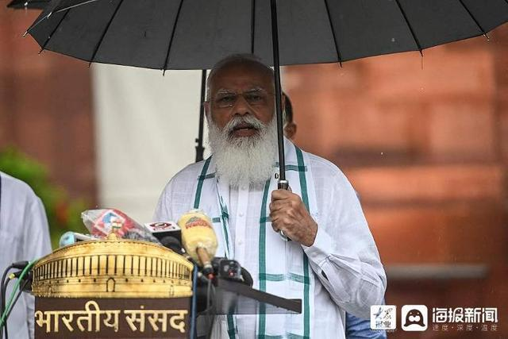

**点击此处添加图片说明文字**

**印度议会季风会议当天进入第二天，国大党等反对党当天扰乱议会，多名议员高喊反对莫迪政府的口号，要求内政部长阿米特·沙阿辞职，并调查总理莫迪在“监听事件”中所扮演的角色。**

**面对反对党的“炮轰”，莫迪政府官员坚决否认对国民实施监听。**

**基本上，莫迪是狡辩，几乎人证物证俱在，莫迪就是动用了非法的情报手段监控了政敌。**

**这下好了，莫迪疫情本来就被反对派搞的难受，这下更难受了。**

**飞马这件事，有魔鬼细节，有冰山之下。**

**冰山之上，这是一起各国的野心家阴谋家滥用以色列飞马软件，来监控政敌。**

**冰山之下，有很多层。**

**第一层，绝对和美国有关。**

**是的，这个星球上的好事坏事，十件好事可能就没一件好事和美国有关，但十件坏事，可能八九件都和美国有关。**

**不是岱岱冤枉American，有逻辑证明的。**

**第一，被暴出的名单中，德法印都有，就是没有美国。**

**第二，斯诺登实锤过美国，美国之前就有监控监听他国的恶行在先。**

**第三，各国都在讨伐飞马，要求追查到底揪出黑手，平时喊人权喊自由的美国，这时候却一声不吭。**

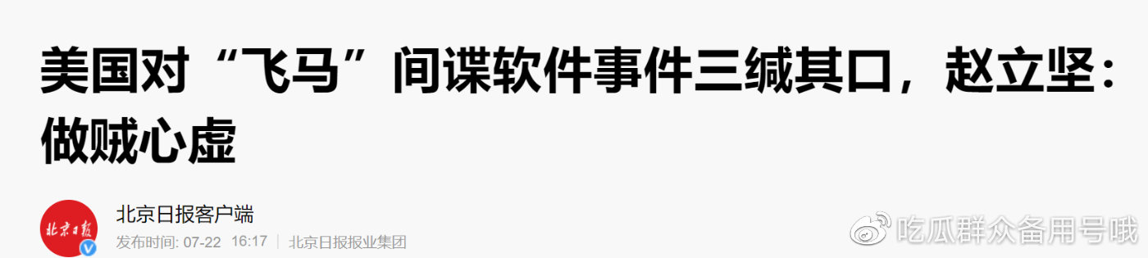

**点击此处添加图片说明文字**

**有媒体称近期就网络安全问题批评中国的美国，针对此事却沉默不语，这没法不让人觉得蹊跷，请问中方对此有何评论？**

**赵立坚指出，世界上大多数网络攻击都来自美国，这早已是公开的秘密。公开资料显示，美国国家安全局在华盛顿、纽约、旧金山、西雅图等八大城市秘密建有网络监听中心，截取分析全球互联网通信流量，监视通过美国本土的大量电子邮件、电话和在线聊天。在大量网络工具和黑客队伍的支撑下，美国对别国实施的网络攻击从未停止，或利用漏洞破坏核反应设施设备，或入侵电网并植入恶意代码，或攻击别国电网导致大面积停电和基础设施瘫痪。美国还长期对别国重要设施和企业系统性窃取信息，导致他国遭遇巨大损失。**

**“我想问一问美方，美方把维基解密的创始人阿桑奇关进监狱，对斯诺登恨之入骨，是不是因为他们揭露了美方窃听窃密的黑历史？**

**基本上，美国是幕后黑手之一，对飞马有参与，是没跑的了。**

**这是冰山之下的第一层。**

**还有第二层。**

**是的，岱岱昨天通宵打游戏，打了五个小时，打完看了半个小时的新闻，就找到了飞马魔鬼细节了。**

**瓜友问，是谁？难道是斯诺登爆出的？**

**一开始，我也以为是斯诺登，毕竟美国和以色列军情合作广泛频繁，但我认清看了下。**

**第一，斯诺登13年就叛逃了，以色列这个公司，成立于10年，飞马产品大卖全球是15年后的事。**

**斯诺登是知道美国搞窃听，但可能听都没听过以色列在用飞马这个软件，因为时间上几乎和斯诺登完美错开了。**

**第二，俄罗斯的对美王牌之一，就是斯诺登，关键时刻用了多次斯诺登的爆料，比如刚叛逃那会的美国窃听，美国选举诡异的拜登儿子黑料电脑。**

**俄罗斯挖掘斯诺登的价值是不遗余力的，如果斯诺登手里有飞马这个料，那么应该早打了，而不是现在普京拜登会晤约定缓和期打。**

**是的，俄美关系在过去几年尖锐成那个样子，斯诺登有飞马的料，早该打了，不会等到今天俄美关系缓和。**

**普京还指望着半年到一年的缓和期呢，这时候跳出来打出一对k？触怒老美？**

**普京不会这样打牌的，所以，飞马事件既然出现在俄美难得缓和期，就注定了这张牌不是俄罗斯打出来的，不是斯诺登手里捏着的。**

**不是俄罗斯，难道是中国打的牌？**

**毕竟，美国要反攻我们，我们再度出招，这一手可谓神来之笔啊。**

**不过一看具体新闻，似乎不支持。**

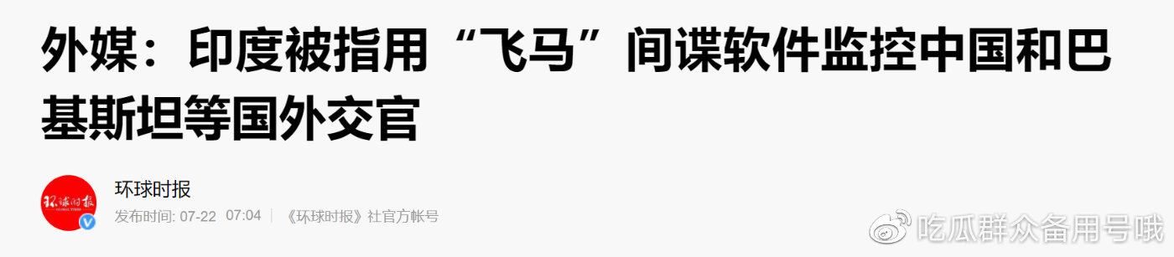

**点击此处添加图片说明文字**

**如果是我们发现了飞马的黑幕，并主动捅出给国际社会，那么怎么会被监控。**

**而且，最重要的是，如果是我们打的牌，我们一定会是组合拳，牌一出，中国官媒自媒齐下场，国内国外炒热飞马事件。**

**当年的斯诺登是中俄配合的牌，斯诺登牌一出，我们直接新闻联播搞专题，凤凰新闻搞专题，全程跟着斯诺登从香港去俄罗斯，笔杆子机器全力运转。**

**如果是我们打的飞马牌，我们现在笔杆子就应该热闹的很啊，可是怎么中国媒体似乎不怎么看重不怎么宣传挖掘，也没激烈的对国际社会呼吁彻查飞马，更多是吃瓜的心态，反倒是法国印度彻查的声音一浪高过一浪。**

**我们的笔杆子后续没有全力跟进飞马，吃瓜群众不提醒科普都不知道飞马，就注定了，飞马这张牌，不是我们打出的。**

**那么，飞马这个事，不是俄罗斯，不是中国，那到底是谁捅出来的呢？**

**让美国全球再度被集火，让法国印度沸反盈天，让俄罗斯，请问，这张牌到底是谁打出来的呢？**

**还是说，飞马闹剧完全是偶然，是偶然被发现被爆料才有的国际大戏，没有幕后庄家？**

**呵呵。**

**吃瓜群众们，岱岱告诉你，魔鬼细节，方能一叶知秋。**

**岱岱今天卖个关子，先不揭开国际大戏飞马的谜底。**

**岱岱给大家一天时间先自己思考，授人以鱼不如授人以渔嘛。**

**也可以文比三家，看其他自媒体怎么分析推理。**

**岱岱是被洗稿的怕了，先卖个关子吧，不揭晓谜底看他们怎么洗稿。**

**牵动各国局势的飞马疑云如何源起？国际大戏神秘的幕后庄家到底是谁？这个人这个势力捅出飞马丑闻究竟有何目的？**

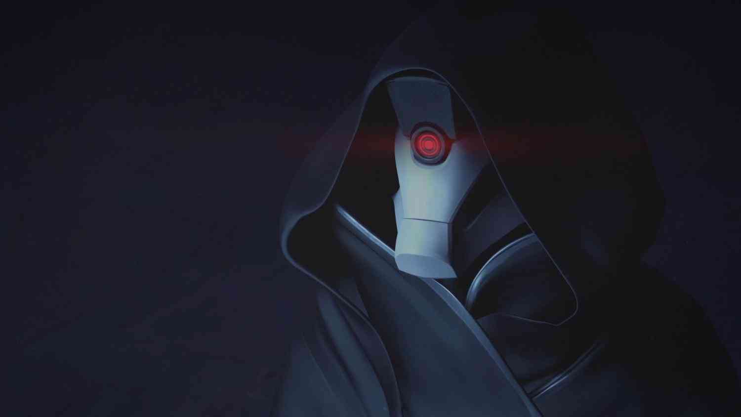

**点击此处添加图片说明文字**

**公开信息，魔鬼细节，一叶知秋，冰山之下。**

**明天，我们不见不散。**